ОДОБРЕНА
на заседании Рабочей группы
Минфина России по развитию проекта «Бюджет для граждан»
(протокол № 1 от 27.04.2016 г.)

КОНЦЕПЦИЯ РАЗВИТИЯ И РЕГУЛИРОВАНИЯ ИНИЦИАТИВНОГО БЮДЖЕТИРОВАНИЯ В РОССИЙСКОЙ ФЕДЕРАЦИИ

Актуальность разработки концепции вызвана высоким потенциалом повышения эффективности общественных финансов в ходе реализации практик ИБ и рядом социальных эффектов, сопровождающих ИБ, в первую очередь, установлением отношений конструктивного сотрудничества между представителями власти и гражданами. Все названные выше причины дают основание предполагать необходимость гораздо более активного развития существующих практик инициативного бюджетирования и появление новых, основанных на участии граждан в бюджетных инициативах.
В числе исследовательских задач, требующих своего осмысления, следует выделить необходимость систематизации экономических и социальных эффектов, вызванных практиками ИБ. Уже сегодня можно говорить о том, что в результате реализации практик проявляются устойчивые формы самоорганизации территориальных сообществ, увеличивается число «ответственных» за судьбу своего поселения граждан и т.д.
Масштабное развитие практик ИБ наталкивается на целый ряд проблем: недостаток информации и знаний о ИБ у представителей органов государственной власти; отсутствие навыков организации процедур участия граждан в обсуждениях; неразвитость институциональной инфраструктуры развертывания практики инициативного бюджетирования в регионах РФ и т.д.
Данная концепция является теоретическим фундаментом для разработки программ развития и регулирования инициативного бюджетирования в Российской Федерации и субъектах РФ.
  - Развитие инициативного бюджетирования в Российской Федерации.

В 2016 г. был систематизирован десятилетний опыт развития ИБ в субъектах РФ. 16 субъектов РФ имели практический опыт и вели планомерную работу по вовлечению граждан в бюджетные решения. В 2015 г. объем региональных субсидий на реализацию программ ИБ составил 1652 млн руб.; софинансирование населением и бизнесом – 884,9 млн руб.; общая стоимость проектов ИБ с учетом федеральных субсидий (ФЦП Минсельхоза России) и средств из бюджетов муниципалитетов составила 2958 млн руб.
Можно прогнозировать, что в 2016 г. затраты на реализацию проектов вырастут в полтора раза и превысят 4,5 млрд руб. 20 субъектов РФ заявляют о своей заинтересованности в запуске программ ИБ в 2017 г. дополнительно к тем регионам, в которых уже осуществляются практики ИБ.
Значительная часть руководителей финансовых органов субъектов Российской Федерации поняли потенциал инициативного бюджетирования как элемента повышения эффективности бюджетных расходов. Большая часть субъектов РФ, реализующих программы ИБ ищут пути интеграции открытости бюджета, бюджетов для граждан и инициативного бюджетирования. Особенно важен подобный опыт на муниципальном уровне власти, где в процессе реализации проектов инициативного бюджетирования информация о бюджете не может не стать достоянием граждан реализующих инициированные ими проекты и софинансирующие их. «Ответственные граждане» из числа участников проектов инициативного бюджетирования становятся важнейшей целевой аудиторией «Бюджета для граждан» на федеральном уровне.
В Соглашении «Развитие инициативного бюджетирования в субъектах Российской Федерации в 2016-2018 гг.», подписанном 7 апреля 2016 г. между Минфином России и Всемирным банком, с 2016 года участвуют 28 субъектов РФ. На федеральном уровне началось профессиональное обсуждение отдельных аспектов ИБ в формате всероссийских тематических семинаров-совещаний: «Инициативное бюджетирование на территории городских округов» (Тверь); «Информационные кампании инициативного бюджетирования» (Пятигорск); «Роль, возможности и механизмы участия бизнеса в проектах инициативного бюджетирования» (Уфа). За текущий год консультантами Всемирного банка и специалистами НИФИ в рамках Соглашения было проведено 18 выездных информационных семинаров, 5 федеральных семинаров, 3 межрегиональных семинара, 4 тренинга для проектных центра. Участниками образовательных семинаров стали свыше 1000 руководителей органов государственной власти и местного самоуправления, создано больше 10 проектных центров.
В 2017 году предполагается расширить круг участников Соглашения и количество проводимых в его рамках мероприятий.
В 2015 и 2016 гг. прошли всероссийские конференции по инициативному бюджетированию.
Сравнительный анализ развития и регулирования практик ИБ позволил объединить субъекты РФ в четыре группы, обладающие набором общих черт и особенностей: «вовлеченные» (16 субъектов РФ), «заинтересованные» (20), «перспективные» (30), «неопределившиеся» (19).
Результат анализа реализации инициативного бюджетирования в субъекта Российской Федерации позволил выделить три типа практик ИБ:
1.1.1 Программа поддержки местных инициатив (ППМИ) Всемирного банка и практики появившиеся на ее основе. Запущена в 2007 г. и реализуется в Кировской, Тверской и Нижегородской областях, Ставропольском, Хабаровском краях, Республиках Башкортостан и Северная Осетия-Алания (реализация приостановлена), Еврейском АО. Самостоятельно подобные ППМИ практики реализует значительное число субъектов РФ: Республика Карелия, Республика Коми, Ульяновская, Вологодская области и другие. К важнейшим особенностям практики относятся конкурсность процедур, значительное вовлечение населения, интеграция в национальную административную, бюджетную и правовую системы, техническое сопровождение и консультирование представителей российских региональных и местных властей. Практика изначально была ориентирована на сельские поселения, но в последние годы в Тверской области, Республике Башкортостан внедряется “городской компонент”. Проекты осуществляются на средства региональных бюджетов при обязательном софинансировании населения, местного бизнеса и муниципалитетов.
1.1.2 Партиципаторное бюджетирование (ПБ) – практика реализуется в РФ с 2013 г. проектной группой Европейского университета в Санкт-Петербурге при поддержке КГИ (Фонд Кудрина). В настоящий момент практика внедряется в 13 городах и городских поселениях Ленинградской, Вологодской и Кировской областей, с 2016 г. проект ПБ запущен в г. Санкт-Петербурге на территории двух центральных муниципалитетов. ПБ предполагает распределение по определенной процедуре выделенной части городского бюджета при участии комиссии, состоящей из граждан и представителей муниципалитета. Участниками работы комиссий становятся граждане, отобранные в результате жеребьёвке при их непосредственном участии. Каждый участник может выдвинуть на обсуждение проекты в разных сферах жизни города. Обязательным является: вовлечение граждан в общественное обсуждение через встречи с экспертами, обучение основам бюджетного процесса; заинтересованное участие представителей администрации в заседаниях комиссий; подведение итогов и отчет о расходовании бюджета доступные любому жителю.
1.1.3 «Народный бюджет» («Народная инициатива», «Народные инициативы») – практики, предполагающие участие граждан в решении бюджетных вопросов, запущенные партией «Единая Россия» и Общероссийским народным фронтом в 2010-2011 г. и самостоятельно развиваемые в ряде российских регионов. Первоначально ориентированные на формирование бюджетной повестки с участием населения, в настоящий момент представляют синтез различных подходов инициативного бюджетирования и содержат произвольный набор действий по учету мнению граждан. Наиболее успешной можно считать программу «Народный бюджет» Тульской области.

1.2 Цели и задачи концепции
Цель концепции – содействие формированию программы развития и регулирования инициативного бюджетирования в Российской Федерации и деятельности органов власти субъектов РФ по использованию существующих и разработке новых практик участия граждан в бюджетном процессе.
Задачи концепции:
- Координация деятельности основных участников развития и регулирования инициативного бюджетирования на территории Российской Федерации.
- Определение роли инициативного бюджетирования в деятельности по вовлечению граждан в бюджетный процесс.
- Систематизация характеристик процесса развития инициативного бюджетирования в России и за рубежом.
- Определение основополагающих принципов развития и регулирования инициативного бюджетирования в РФ.
- Установление места ИБ среди смежных практик (краудсорсинг, самообложение граждан, партисипаторное проектирование и т. д.).
- Определение механизма участия граждан в решении бюджетных вопросов через выявление устойчивого набора процедур участия и способов и методов организации процесса.
- Систематизация экономических и социальных эффектов, выявленных в ходе реализации проектов инициативного бюджетирования.
- Установление комплекса деятельности по развертыванию и регулированию ИБ, его организационной структуры и инструментов.
- Описание факторов, возможностей и ограничений практической реализации инициативного бюджетирования в субъектах РФ.
- Разработка набора параметров описания программ и практической реализации ИБ в субъектах РФ.
- Определение основных направлений реализации ИБ.

1.3 Основные принципы развития и регулирования инициативного бюджетирования
Принципы развития и регулирования инициативного бюджетирования опираются в своей основе на ряд принципов бюджетной системы Российской Федерации, сформулированных в Бюджетном Кодексе Российской Федерации. В частности:
Статья 34. Принцип эффективности использования бюджетных средств.
Принцип эффективности использования бюджетных средств означает, что при составлении и исполнении бюджетов участники бюджетного процесса в рамках установленных им бюджетных полномочий должны исходить из необходимости достижения заданных результатов с использованием наименьшего объема средств (экономности) и (или) достижения наилучшего результата с использованием определенного бюджетом объема средств (результативности).
Статья 36. Принцип прозрачности (открытости) означает:
– обязательное опубликование в средствах массовой информации утвержденных бюджетов и отчетов об их исполнении, полноту представления информации о ходе исполнения бюджетов, а также доступность иных сведений о бюджетах по решению законодательных (представительных) органов государственной власти, представительных органов муниципальных образований;
– обязательную открытость для общества и средств массовой информации проектов бюджетов, внесенных в законодательные (представительные) органы государственной власти.
Принципы развития и регулирования ИБ связаны с принципами бюджетной системы РФ и не тождественны ключевым принципам самого инициативного бюджетирования, к числу которых относятся: принцип гражданского участия; открытости процедур; прозрачности информации; сотрудничества участников и т. д., хотя безусловно между ними есть существенная связь. Основными принципами развития и регулирования инициативного бюджетирования:
1) Принцип равной доступности – означает, что каждый субъект Российской Федерации, муниципальное образование в составе субъектов имеют равные права на участие в основных мероприятиях развития ИБ в России, права на доступ к информационным материалам и консультативную поддержку.
2) Принцип последовательности действий по реализации концепции – означает, что развитие и регулирование инициативного бюджетирования является не одномоментным действием, а развернутым во времени процессом, имеющим внутреннюю логику и этапы. Приложение этого принципа на практике подразумевает необходимость заблаговременной оценки форматов вовлечения граждан, запуска информационных кампаний, планирования и осуществления этапов по выбору и реализации проектов.
3) Принцип комплексности деятельности – означает, что все участники процесса развития и регулирования ИБ действуют одновременно и в соответствии со своими собственными задачами, опираясь при этом на общие принципы, универсальные инструменты и апробированные механизмы участия граждан в практиках ИБ.
4) Принцип разнообразия практик – означает, что любая практика инициативного бюджетирования, основанная на механизме участия граждан в бюджетном процессе, вносит свой вклад в развитие ИБ. Субъекты Российской Федерации поощряются за разработку новых практик инициативного бюджетирования, реализуемых на их территории.
5) Принцип инициативности – означает, что участие в мероприятиях, реализуемых в рамках программ развития и регулирования ИБ, носит инициативный, заявительный характер. Все участники принимают решение о запуске ИБ самостоятельно, выдвигая идеи и подавая заявки на участие в мероприятиях инициативного бюджетирования без давления извне.
6) Принцип гибкого мотивирования к участию – означает, что вовлечение субъектов в процесс инициативного бюджетирования носит характер побуждения к участию через систему гибких стимулов. Приемлемыми стимулами являются конкурсы лучших практик ИБ и рейтинги программ и практик ИБ.
7) Принцип встроенности в административно-правовую систему – означает, что базовые основания процесса регулирования ИБ должны проистекать из основных правовых документов, регламентирующих сферу общественных финансов и местного самоуправления в РФ.
8) Принцип информационной открытости – означает, что представители органов власти, консультанты, эксперты, активисты и участники проектов могут получить интересующую их информацию об основных документах, определяющих развитие и регулирование ИБ, о бюджете, о процедурах и т.д. Реализация данного принципа приводит к повышению уровня осведомленности политиков и представителей органов власти разного уровня об их роли в ИБ и усилению информационного обмена между всеми участниками процесса.
9) Принцип максимального использования внутренних ресурсов консолидированного бюджета субъекта РФ. Средства, выделяемые внутри субъектов РФ для проектов инициативного бюджетирования, не предполагают дополнительного финансирования за счет средств федерального бюджета.
Данный набор принципов позволяет универсализировать деятельность несвязанных между собой участников развития ИБ в единый процесс.

1.4 Место инициативного бюджетирования среди смежных практик

1.4.1 «Открытый бюджет» и «Бюджет для граждан»
«Открытый бюджет» – государственная политика, направленная на формирование доступной для понимания гражданами информации о бюджетах разного уровня. Согласно индексу открытости бюджета Международного бюджетного партнерства (International Budget Partnership), который оценивает три ключевых параметра национальных бюджетных систем 102 стран (уровень прозрачности, гражданское участие и контроль) в 2015 г. Россия заняла 11 место. В Российской Федерации проходит регулярное исследование уровня открытости бюджетных данных субъектов Федерации и формируется соответствующий рейтинг.
«Бюджет для граждан» – проект Министерства финансов РФ и Открытого Правительства, призванный в понятной и доступной форме обеспечивать граждан информацией о приоритетах бюджетной политики, параметрах бюджетной системы РФ и результатах использования бюджетных средств. Цель проекта – повысить бюджетную грамотность населения и сделать бюджетную систему страны более открытой. Уже два года федеральный «Бюджет для граждан» публикуется отдельной брошюрой, в субъектах Федерации реализуются собственные версии «Бюджета для граждан».
Одной из важнейших задач «Бюджета для граждан» является вовлечение различных групп бюджетополучателей и экспертного сообщества в обсуждение бюджетной проблематики. Вовлеченность граждан в бюджетные инициативы способна не только увеличить заинтересованность общественности в бюджетной информации, повысить эффективность форм предоставления информации, но и позволяет обеспечить сопричастность граждан решению вопросов местного значения.
Инициативное бюджетирование является практическим инструментом вовлечения граждан в управление государственными финансами, призванным осуществлять идеологию «Открытого бюджета» на муниципальном уровне. Реализация проектов ИБ делает востребованной информацию «Бюджетов для граждан» не только на федеральном, региональном, но, что особенно важно, на местном уровне. Благодаря ИБ складывается значительная аудитория заинтересованных потребителей информации о бюджете в понятной форме. Актуальной задачей ближайшего периода является интеграция ИБ и «Бюджета для граждан».

1.4.2 Самообложение граждан
Практика добровольного участия населения в расходах на местные, хозяйственные нужды появилась в СССР в 1930-е гг. и, претерпев существенные изменения, до сих пор применяется в деятельности муниципалитетов для пополнения доходной части местных бюджетов. В настоящее время самообложение граждан предусмотрено ст.56 Федерального закона от 06.10.2003 г. №131-ФЗ «Об общих принципах организации местного самоуправления в Российской Федерации». Средства самообложения поступают в бюджет в форме безвозмездных платежей, осуществляемых гражданами для решения конкретных вопросов местного значения. Решение о введении платежа принимается на местном референдуме или сходе и подлежит обязательному исполнению на территории соответствующего муниципального образования (МО). Размер платежей устанавливается равным для всех жителей, для отдельных категорий граждан, численность которых не может превышать 30% от общего числа жителей МО, размер платежей может быть уменьшен. Процедура самообложения, как правило, инициируется органами местного самоуправления и зачастую воспринимается жителями как дополнительный налог. В ситуации нехватки собственных доходов может использоваться в муниципалитетах для выполнения своих полномочий по поддержке объектов критически важной инфраструктуры поселений.
Первые референдумы по местному самообложению состоялись в 2006 г., в 2007 г. механизм использовался уже в 25 регионах, в 2010 г. – в 35, с тех пор ситуация существенно не менялась, в 2015 г. самообложение применялось в 38 субъектах РФ. По данным Минфина России, самообложение применялось менее чем 10% муниципалитетов страны и преимущественно использовалось в сельских муниципалитетах.
В ряде субъектов РФ в целях активизации местного самоуправления были разработаны механизмы софинансировании из региональных бюджетов средств, полученных в порядке самообложения. Успешнее остальных практику самообложения развивают в Республике Татарстан, Пермском крае и Кировской области. Но, несмотря на положительную динамику применения самообложения, поступления в местные бюджеты остаются в рамках страны незначительными – в 2013 г. граждане собрали 25,68 млн руб., в 2014 г. – 114,34 млн руб., в 2015 г. – 156,16. Отметим, что большая часть собранных средств в 2014–2015 гг. приходится на Республику Татарстан.
В Пермском крае при введении самообложения граждан на территории муниципалитета на каждый поступивший в муниципальный бюджет рубль из краевого бюджета направляется 5 рублей, при этом каждый рубль добровольного пожертвования также поощряется рублем из региональной казны. Один из аспектов стратегии Правительства Кировской области по укреплению местного самоуправления – стимулирование работы органов местного самоуправления по использованию практики самообложения в виде софинансирования средств самообложения. С 2009 г. к каждому собранному рублю из областного бюджета добавляется 1,5 рубля в форме межбюджетного трансферта.
Широкому распространению практики самообложения препятствует несовершенство существующей процедуры принятия решения о введении самообложения. Административное и материально-техническое обеспечение подготовки и проведения референдума осуществляется за счет средств бюджета муниципалитета, что равносильно затратам на проведение выборов. Желательно, чтобы эти расходы не превышали ¼ суммы, которую предполагают собрать, но фактические затраты на проведение и исполнение решения на территории всего МО не всегда вписываются в это соотношение. К тому же, иногда организационные усилия вовсе не приносят нужного результата – решение не принимается в связи с отсутствием кворума.
Трансферты из региональных бюджетов стимулируют, главным образом, административные усилия органов муниципальной власти, но отнюдь не инициативу жителей, вынужденных финансировать решения, спущенные сверху. Обязательное требование к уравнению размера платежа для каждого жителя зачастую воспринимается как несправедливое, тогда как возможность платежей с семьи или с дома обеспечили бы большую гибкость. Практика референдума не предполагает участия граждан в формулировании проблемы и в изменении вопроса референдума, если конкретная формулировка не устраивает участников. Законодательное закрепление такого права могло бы обеспечить большую активность и поддержку. Ситуация, когда на решение проблем одного поселения собираются средства жителями всех поселений, составляющих МО, также не способствует развитию практики. Однако, механизм самообложения не предусматривает иного и обязывает всех жителей зачастую огромных МО софинансировать неактуальные для большинства решения, что нередко приводит к конфликтам и даже юридическим спорам.
Инициативное бюджетирование создает возможности для более эффективного управления местными бюджетами с участием граждан. Формируются условия для проявления гражданами инициативы на всех этапах решения вопросов местного значения: жители получают возможность формулировать актуальную повестку, участвовать в проектировании решений, контролировать конкурсные процедуры и ход практической реализации проектов. Таким образом, обеспечивается выбор приоритетов расходования бюджетных средств, уже предусмотренных на региональном и местном уровне для решения проблем местного значения. Софинансирование проектов ИБ гражданами – следующий шаг в привлечении средств граждан на решение вопросов местного значения.

1.4.3Территориальное общественное самоуправление
Территориальное общественное самоуправление (ТОС) является социальной практикой самостоятельного и ответственного осуществления населением собственных инициатив по вопросам местного значения. Различные формы низового самоуправления исторически глубоко укоренены в российской практике как недавнего советского прошлого, так и более давних времен (крестьянские общины, объединения посадских людей). Правовой статус ТОС закреплен Федеральным законом от 06.10.2003 г. №131-ФЗ «Об общих принципах организации местного самоуправления в Российской Федерации» и определяет ТОС как форму реализации права гражданина на местное самоуправление. Законодательное оформление института ТОС позволяет рассматривать эту практику, с одной стороны, как самоорганизованную деятельность активистов, осуществляющих посреднические функции между населением и органами местной власти, с другой стороны, как общественное объединение по месту жительства, и с третьей – как наделенный определенной властью орган местного самоуправления. Пройдя процедуру официальной регистрации в качестве юридического органа, ТОС может представлять интересы населения, обеспечивать исполнение решений, принятых на собраниях и конференциях граждан, и вносить в органы местного самоуправления проекты муниципальных правовых актов. Но, самое главное, статус юридического лица позволяет ТОС получать на договорных условиях средства из бюджетов муниципалитетов на решение местных проблем, в частности, ТОС может осуществлять хозяйственную деятельность по содержанию жилищного фонда, благоустройству территории, иную хозяйственную деятельность, направленную на удовлетворение социально-бытовых потребностей граждан. Следует отметить, что вопрос об организационно-правовой форме ТОС требует законодательного закрепления. Передача ТОС части полномочий муниципалитетов и бюджетных средств для их осуществления тоже не является нормой, а всего лишь правом, которое остается на усмотрение органов местного самоуправления. Поэтому говорить о финансовом механизме для развития ТОС преждевременно.
По данным мониторинга развития местного самоуправления, который проводится Министерством юстиции РФ, по состоянию на начало 2015 г. в стране действовало 21000 ТОС в 4500 муниципалитетах. При этом только 2200 ТОС было зарегистрировано в качестве юридических лиц, что составляет примерно 10% от их общего числа. Значительным опытом государственной поддержки ТОС обладает Архангельская область, развивающая этот институт с 1998 г. С 2011 г. внедряется программно-целевой метод финансирования движения ТОС, субсидии на проектную деятельность ТОС получают как сельские, так и городские поселения и округа, регулярно проводятся обучающие семинары, создан интернет-портал.
Следует отметить опыт Республики Коми, где развитие института ТОС началось в 2012 г. Юридическую, информационную, консультационную и бухгалтерскую поддержку развитию института оказывает некоммерческая организация Ассоциация органов территориального общественного самоуправления Республики Коми, объединяющая на добровольной основе органы ТОС. Проектная деятельность ТОС обеспечивается бюджетными источниками в форме грантового конкурса на реализацию социальных проектов – 64%, средствами из общественных фондов – 8% и собственным вкладом граждан – 28%. Всего с 2013 г. было реализовано более 100 проектов на сумму более 30 млн руб.
Институционально деятельность ТОС ограничена вопросами местного значения, но потенциал ТОС может быть существенно увеличен и стать мощным ресурсом социально-экономического развития поселений. Выполнение органами ТОС своих функций зависит от множества факторов. Важнейшая роль принадлежит желаниям, побуждениям членов территориальных сообществ, мотивации участвовать в территориальном общественном самоуправлении. Однако решение проблем зависит не только от активности этих людей, но и от усилий органов местной власти. На региональном уровне доступны следующие формы поддержки деятельности ТОС: создание правовой базы, организация конкурсов на получение грантов, развитие совещательных форматов или ресурсных программ.
В ряде регионов реализация различных практик ИБ обеспечивает ТОС доступ к бюджетным средствам для решения вопросов местного значения и способствуют их становлению в качестве полноценных действующих субъектов местного самоуправления. В качестве примера можно привести программу ППМИ Кировской области, правила которой предусматривают для ТОС, наряду с ТСЖ, ЖСК и прочими общественными объединениям, право заявлять проекты на конкурс. В целях становления и развития системы ТОС только на территории города Кирова разработаны: муниципальная целевая программа содействия участию населения в местном самоуправлении, положение о ТОС МО «город Киров», методические рекомендации по созданию ТОС, положение о центрах местной активности. Для справки, решениями Кировской городской Думы утверждены границы 44 ТОС, это более 56 тысяч инициативных и активных горожан, составляющих 11% населения города. С 2007 г. представители ТОС реализовали 508 проектов, построено 377 детских и спортивных площадок по месту жительства на сумму более 90 млн руб., при этом более половины составляет вклад самих жителей В городе Кирове внедрена новая форма участия населения в осуществлении местного самоуправления и объединения самих тосовцев – это центры местной активности. Сегодня открыто 18 центров местной активности в каждом депутатском округе. На базе центров местной активности работают городские общественные приемные, центры общественного доступа к интернету, созданы общественные советы, организующие участие горожан в публичных слушаниях, собраниях, конкурсах и других мероприятиях общественной жизни.
Создание возможности участия ТОС в программах ИБ может стать одной из форм финансирования деятельности ТОС, что предполагает реальную возможность местного самоуправления, так как ИБ обеспечивает право распоряжаться частью бюджетных средств и определять приоритеты их расходования. В практиках ИБ механизм ТОС позволяет выдвигать инициативы, организовывать процедуры обсуждения, контролировать ход выполнения проектов, таким образом добиваясь решения местных проблем.
1.4.4 Институт сельских старост
Институт сельских старост не закреплен в федеральном законодательстве. Согласно части 1 ст. 33 Федерального закона от 06.10.2003 г. №131-ФЗ «Об общих принципах организации местного самоуправления в Российской Федерации» практика может рассматриваться как иная форма участия граждан в осуществлении местного самоуправления. В некоторых случаях староста выступает как общественный помощник главы МО либо представитель местной администрации на соответствующей территории. Например, в Ставрополье должность старосты включена в перечень должностей муниципальной службы в органах местного самоуправления муниципальных районов и городских округов.
Распределение практики по регионам крайне неоднородно, более всего она востребована в регионах с крупными сельскими МО. На начало 2015 г. институт старост был представлен в 27 субъектах Федерации. Наибольшее распространение он получил в Ленинградской области, где с 2013 г. применяется в качестве формы вовлечения граждан в решение вопросов местного значения и регулируется законом «О поддержке деятельности старост».
Помимо ориентации на проблемы населения и выбор проектов финансирования с учетом мнения проживающих в малых селах граждан, преимущество института сельских старост в том, что он наделяет местных активистов, лидеров мнений общественно значимым статусом и предоставляет механизм решения проблем. Сочетание института выборных старост в малых населенных пунктах и использование возможностей местных бюджетов может стать базой для появления новых практик ИБ.

Краудсорсинг
Общемировой тренд по совместной реализации проектов, подробно описанный в зарубежной литературе, проявился наиболее заметно в практиках краудсорсинга и краудфандинга (как разновидности красудсорсинга). Благодаря распространению интернета и стремительному развитию мобильных технологий краудсорсинг трансформировался в глобальную практику, позволяющую реализовывать социально значимые проекты и идеи по всему миру.
Краудсорсинг можно описать как технологию совместного создания проекта или поиска решения некоторой задачи силами неопределенного множества добровольцев, образующих на этот период временное виртуальное сообщество. Практика краудсорсинга активно используется в бизнесе, научных проектах и некоммерческом секторе. Государственные органы не раз обращались к этой технологии. Например, новая Конституция Исландии была разработана с использованием краудсорсингового механизма. В России также появилась возможность для формирования общественных и законодательных инициатив при помощи краудсорсинга, например, интернет-портал «Российская общественная инициатива».
Краудфандинг – краудсорсинговый механизм, позволяющий проекту или организации привлекать финансовую и иные виды поддержки от частных или юридических лиц без участия банков и иных финансовых посредников. В России краудфандинг реализуется как в отдельных проектах («COLTA.RU»), приложениях («Яндекс. Деньги»), так и через специальные интернет-платформы («Planeta», «Boomstarter»). Платформы могут быть универсальными или иметь специализацию (творческие, социальные, благотворительные проекты), а также вырабатывать собственные правила и процедуры, на основании которых предоставляют свой сервис.
Принципы краудсорсинга созвучны идеологии ИБ, но предназначены для проектов совсем другого уровня. Из основных критериев ИБ в краудсорсинге реализуются лишь принципы публичности и открытости процесса реализации проекта. В ряде случаев в таких проектах может происходить взаимодействие с органами власти на основе частно-государственного партнерства. Основными отличиями практики ИБ от краудсорсинга являются: возможность влиять на бюджетные решения, выстраивание горизонтальной коммуникации с органами власти, регулярность (цикличная повторяемость) процедур, практическая значимость (полезность) финансируемых проектов для каждого участника, реальный характер сообществ, внутри которых принимаются решения о реализации проектов.
Необходимо отметить, что практика краудсорсинга обладает значительным потенциалом для развития ИБ, в частности, технологические решения, будучи интегрированными в различные практики ИБ, позволят модернизировать процедуры обсуждения, а также существенно расширить типологию решаемых проблем и аудиторию благополучателей проектов. Несомненно, это актуальная задача для разработчиков практик ИБ, предназначенных для городских территорий.

1.4.5 Партисипаторное проектирование
Партисипаторное, или соучаствующее проектирование основано на убеждении, что вовлечение граждан в создание архитектурных проектов общественных пространств является фактором изменения среды и людей и способствует формированию территориальных сообществ. Практика появилась в 1960-х гг. в гуманистической архитектуре и к настоящему времени развилась в международное движение. В основе проектирования территориальных сообществ лежит положение, что среда работает лучше, если люди, зависящие от ее изменений, деятельно вовлечены в ее создание и управление. Изначально призванная способствовать преодолению бедности и расизма в неблагополучных городских районах, практика со временем претерпела определенную эволюцию. В 1960-х гг. жители вовлекались в проекты реконструкции, где контролировали бюджет и принимали ключевые решения привлеченные профессионалы. Сегодня программы развития отводят жителям более значительную роль как в проектировании, так и в реализации. Принцип вовлечения стал оформляться законодательно как проектный принцип реконструкции жилых территорий и элементов местной инфраструктуры во всех развитых странах уже в 1980-х гг. Существуют многочисленные государственные, общественные и частные некоммерческие организации, способствующие вовлечению жителей в проектирование общественных пространств. Это своего рода профессиональные посредники между общественным сектором, частными застройщиками и финансовыми институтами. В российской практике проекты вовлечения населения в проектирование объектов общественной инфраструктуры пока единичны. В 2016 г. в Татарстане впервые было применено соучаствующее проектирование в процессе реализации республиканских программ «Год парков и скверов» и «Год водоохранных зон Волги и Камы». В Бугульме, Лениногорске, Актаныше, Набережных Челнах, Зеленодольске, Арске, Сарманове, Казани и других городах и районных центрах Республики прошло более 50 семинаров по обсуждению проектов создания парков и набережных с участием жителей и архитекторов. Обсуждение продолжалось на всех этапах реализации проектов и было реализовано в разных формах (опросы, интервью, фокус-группы, анализ места и фотофиксация с участием заинтересованных горожан, общественные обсуждения в различных форматах, в том числе игровых).
Инициативное бюджетирование предоставляет гражданам более широкие возможности для реализации своих инициатив. Запуская аналогичные процессы в жизни местных сообществ, ИБ в том числе позволяет жителям улучшать инфраструктуру территорий проживания, а органам власти – эффективнее распоряжаться общественными финансами.

1.5 Эффекты инициативного бюджетирования
Безусловно, проекты инициативного бюджетирования направлены на решение проблем, волнующих граждан. Основными вопросами, решаемыми инициативным бюджетированием, являются инфраструктурные проблемы: некачественные дороги, отсутствие стабильного обеспечения пресной водой, освещения улиц и другие. Подавляющее большинство проектов, реализованных в Российской Федерации, направлено на решение вопросов местного значения. Однако в ходе реализации проектов выявилась еще одна особенность, проявившаяся в целом наборе дополнительных эффектов. Эти эффекты не являлись изначальной целью проектов, но их потенциал заставляет нас обратить на них более пристальное внимание. Можно говорить о трех группах эффектов: социальных, экономических и институциональных.
1.5.1 Социальные эффекты
– вовлечение граждан в процесс принятия решений с ощутимыми позитивными последствиями и более близкое знакомство с повседневной работой представителей администрации приводят к росту доверия к власти и ее деятельности. Формируется единое видение актуальной ситуации и перспектив ее развития;
– контроль со стороны граждан позволяет бороться с теневыми схемами на этапах выбора проектов, найма подрядчиков и процесса реализации инфраструктурных проектов;
– включение в партисипаторные процессы повышает степень влияния граждан на окружающую среду, приучает к самостоятельному контролю и ответственности за объекты инфраструктуры;
– в процессе ИБ граждане, проживающие на общей территории, знакомятся друг с другом, овладевают методологией совместной работы. У гражданских активистов формируется социальный капитал, навыки и компетенции, позволяющие в дальнейшем представлять общественные интересы. Возникает социальная среда, в которой генерируются новые проекты на местном уровне.

1.5.2 Экономические эффекты
– в рамках традиционной системы государственных расходов проекты зачастую реализуются по завышенной нерыночной цене. В рамках ИБ граждане перестают относиться к таким процедурам формально, поскольку осознают, что расходуют собственные деньги;
– в тех случаях, когда механизм ИБ подразумевает софинансирование со стороны граждан, появляются дополнительные средства на решение местных проблем;
– в рамках ИБ граждане вовлекаются в контроль за работой подрядчиков, что позволяет повысить качество реализуемых проектов;
– вовлечение граждан в процесс принятия решений меняет традиционное попустительское отношение на более ответственный подход, что увеличивает срок службы объектов за счет более бережной эксплуатации;
– большое количество мелких проблем или вовсе невидимы для бюджета, или с трудом поддаются ранжированию по важности. Включение граждан в процесс позволяет направлять средства для решения первоочередных задач. ИБ позволяет выявить те проблемы, которые остаются в тени в рамках традиционной системы принятия решений.

1.5.3 Институциональные эффекты
– становятся заметными эффекты, вызванные изменениями управленческой культуры руководителей и сотрудников органов власти, принимающих участие в коллективных с гражданами обсуждениях проектов. У них формируется новая компетенция по взаимодействию с организациями общественного самоуправления и населением в целом. Совместная работа на собраниях граждан в бюджетных комиссиях рождает взаимопонимание, позволяет гражданам увидеть непростой процесс управленческого решения изнутри, заметить «подводные камни» у очевидных решений. Но и работники органов власти начинают более компетентно и профессионально относиться к работе с гражданами. Данные навыки позволяют существенно увеличить результативность управленческих решений;
– еще одним немаловажным эффектом в сфере управления становится формирование навыка проектной организации труда у руководителей и сотрудников органов местного самоуправления. Причем формирование этого навыка происходит не в ходе обучения теории, а на практике. Кроме того, формирование всей документации происходит на электронных устройствах в рамках информационной системы управления, что способствует росту компьютерной грамотности сотрудников местных органов власти.
Существуют и другие положительные эффекты внедрения инициативного бюджетирования. В частности, зарубежный опыт свидетельствует, что вовлечение граждан в расходование бюджетных средств повышает налоговую дисциплину. Когда граждане знают, на что конкретно тратятся их деньги, они начинают более ответственно относиться к уплате налогов.

1.6 Комплекс деятельности по развертыванию и регулированию инициативного бюджетирования
Комплекс деятельности по развертыванию и регулированию инициативного бюджетирования в регионах РФ представляет собой согласованное взаимодействие Министерства финансов РФ, отраслевых министерств, органов власти субъектов федерации, муниципальных образований, федерального координационного центра, региональных проектных центров, инициативных групп граждан и организаций общественного самоуправления.
Ядром комплекса является само участие граждан в бюджетном процессе, реализованное в определенном формате («практике инициативного бюджетирования»), разработка и улучшение этих форматов, в том числе и с участием граждан, и распространение в регионах РФ.
Каждая практика включает определенный набор следующих процедур:
- Информирование граждан;
- Инициирование проектов;
- Обсуждение проектов;
- Принятие решения (выбора);
- Контроль реализации проектов.
Идеальной или универсальной практики инициативного бюджетирования не существует – поиск механизмов и процедур участия граждан в решении вопросов общественных финансов в мире продолжается. В данное время в РФ наибольшее распространение получили практики поддержки местных инициатив, реализованные в ряде российских регионов Всемирным банком, и Бюджетные комиссии граждан Европейского Университета.
Важно понимать механизм каждой практики и ее применимость в каждом конкретном случае. Например, три составляющих процесса участия – инициирование, обсуждение, выбор – в ППМИ, по сути, осуществляются на одном общем собрании граждан, в то время как в работе Бюджетных комиссий граждан занимают несколько месяцев, т.е. происходят более развернуто.
На данном этапе представляется важным активнее привлекать граждан к разработке самих процедур участия и одновременно расширять сферы применения имеющихся практик. Условно говоря, если ППМИ апеллирует к гражданину-хозяйственнику, практика ЕУСПб сосредоточена на гражданине-управленце. При этом вполне допустимо развивать и направление гражданин-собственник.
Актуальными вызовами остаются процедуры и механизмы вовлечения граждан в городах (районах и крупных микрорайонах); использование электронных площадок и доверие к ним.
Представляется, что работа по вовлечению граждан в инициативное бюджетирование запускается на уровне субъекта РФ в виде разработанной региональным проектным центром совместно с органом власти субъекта РФ программы и реализуется при активном взаимодействии сотрудников и руководителей МО с инициативными группами граждан и организациями местного самоуправления, в рамках описанных в программе процедур. Консультанты региональных проектных центров при необходимости помогают организовать это взаимодействие.
Субъект федерации в планировании программы ИБ опирается в первую очередь на собственные бюджетные ресурсы. Основным способом выделения средств из государственного бюджета субъекта федерации на проекты инициативного бюджетирования является механизм субсидий. В то же время, практика ЕУСПб предполагает включение расходов на реализацию проектов в форме бюджетной заявки отраслевому комитету. Функциональное взаимодействие основных участников деятельности и инструменты развития и регулирования описываются соответствующими разделами настоящего документа.
Практика ИБ, в рамках которой проектируется и реализуется программа субъекта РФ, сопровождается разработкой операционно-методического руководства, требует мониторинга хода ее реализации и научного сопровождения для анализа получаемых социально-экономических эффектов. Например, проектный центр Всемирного банка разработал операционное руководство практикой ППМИ, предназначенное для специалистов органов исполнительной власти субъектов РФ и консультантов. Операционное руководство описывает общие положения и принципы, лежащие в основе ППМИ, а также детально регламентирует апробированные процедуры реализации. Наличие методического руководство практикой ИБ не исключает разработку организаторами программы в субъекте РФ собственного методического инструментария, дополнительных процедур и методик оценки эффектов – в зависимости от конкретных условий реализации и целеполагания.

Рисунок 1. Организационная схема комплекса деятельности по развитию инициативного бюджетирования

1.7 Функции различных элементов структуры в реализации деятельности по развитию и регулированию инициативного бюджетирования.

Каждый из элементов организационной структуры и набора действий в рамках комплекса деятельности по развертыванию и регулированию инициативного бюджетирования реализует определенный набор функций, необходимый для полноценного внедрения, реализации и контроля инициативного бюджетирования.
Функции представлены в семи схемах ниже. Стрелки от активного элемента в каждой схеме направлены на объекты воздействия, не участвующие в данном взаимодействии элементы, также отражены на данных схемах. Каждое направление деятельности помечено цифрой, суть направления приводится под рисунком рядом с соответствующей цифрой.

Рисунок 2. Деятельность Министерства финансов Российской Федерации в рамках комплекса
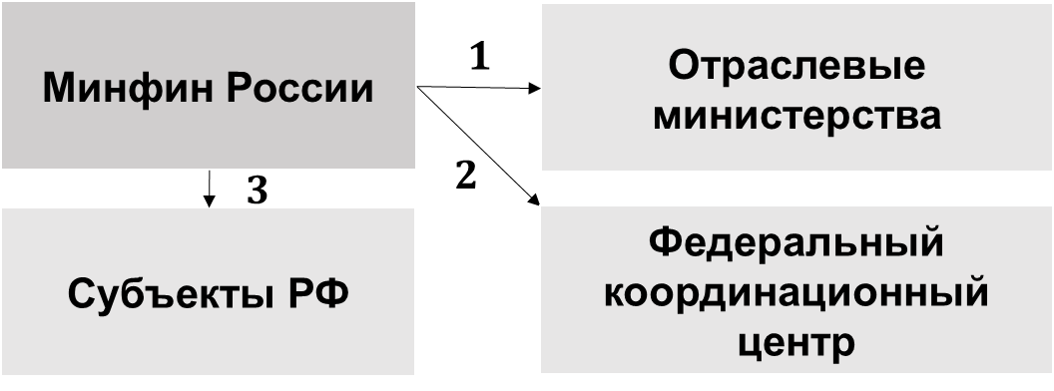

- Установление общего порядка использования механизмов участия граждан в госпрограммах.
- Госзадание на проведение исследований различных аспектов развития инициативного бюджетирования, проектов методик и нормативно-правового обеспечения, координацию деятельности по развертыванию ИБ на федеральном и региональном уровнях власти.
Совместная разработка концепции и федеральной программы развития и регулирования инициативного бюджетирования.
Прием, анализ и подготовка документов, отчетов, аналитических записок.
- Мотивация к участию в программах инициативного бюджетирования. Учет рейтинга региональных программ инициативного бюджетирования. Организация мониторинга текущей реализации инициативного бюджетирования в субъектах РФ. Работа с представителями субъектов РФ в рамках рабочих групп. Включение информации об реализуемых в субъектах РФ программах ИБ в официальные документы. Информационное освещение и поддержка деятельности по развитию ИБ на официальных ресурсах и площадках.

Рисунок 3. Деятельность отраслевых министерств в рамках комплекса

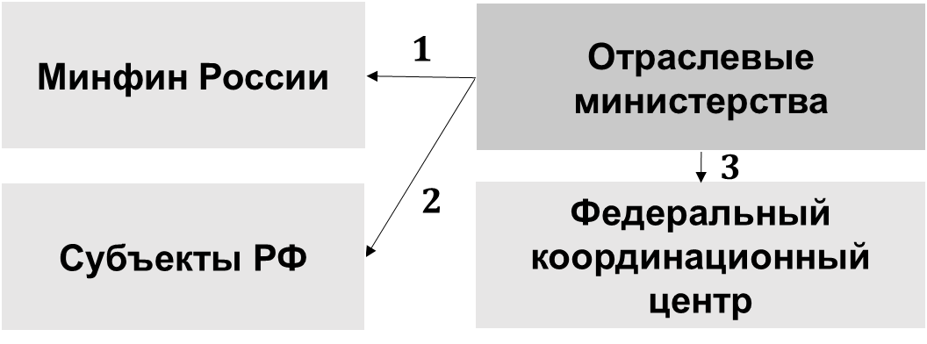

- Согласование госпрограмм, предполагающих участие граждан. Предоставление информации о системе информирования, методическом сопровождении и текущей системе применениях процедур инициативного бюджетирования в региональных программах.
- Выделение средств на региональный компонент госпрограмм при условии соблюдения принципов и процедур инициативного бюджетирования. Запрос и анализ отчетов, обобщение результатов. Открытие информации о возможностях применения процедур и статистики применения.
- Формирование запроса на услуги сопровождения и консультирования, организации мониторинга и оценки регионального компонента инициативного бюджетирования в госпрограммах.

Рисунок 4. Деятельность субъектов РФ в рамках комплекса

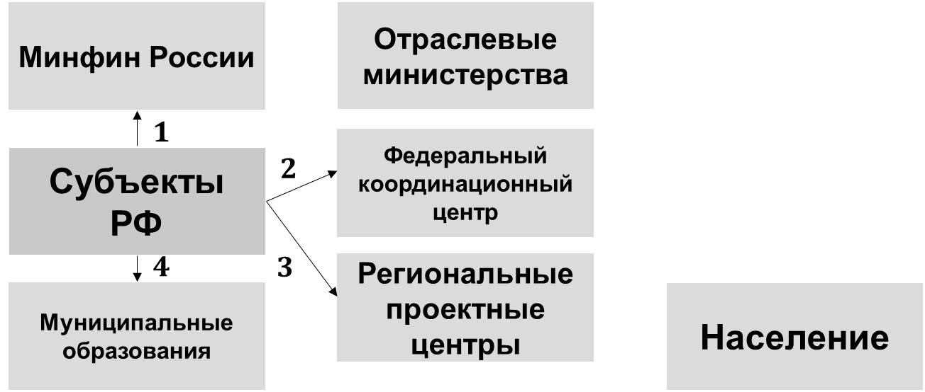

- Обоснование региональных программ инициативного бюджетирования. Предоставление информации по текущим запросам. Участие в рабочих группах и инициируемых образовательных и презентационных мероприятиях.
- Участие в рейтинге программ инициативного бюджетирования. Задействование возможностей ФКЦ (лекционные, методические, информационные, консультационные).
- Содействие организации проектного центра в регионе и финансирование его деятельности. Предоставление необходимой информации о бюджетном процессе. Участие в образовательных и информационных компонентах региональных программ инициативного бюджетирования. Содействие организации на базе регионального проектного центра обмену опытом применения инициативного бюджетирования с другими органами исполнительной власти. Задействование доступных ресурсов для организации информационной кампании.
- Мотивация к участию в программах инициативного бюджетирования и к сотрудничеству с проектными центрами. Субсидирование программ и практик. Информирование об изменениях в программах и организация обучения сотрудников.

Рисунок 5. Деятельность муниципальных образований в рамках комплекса

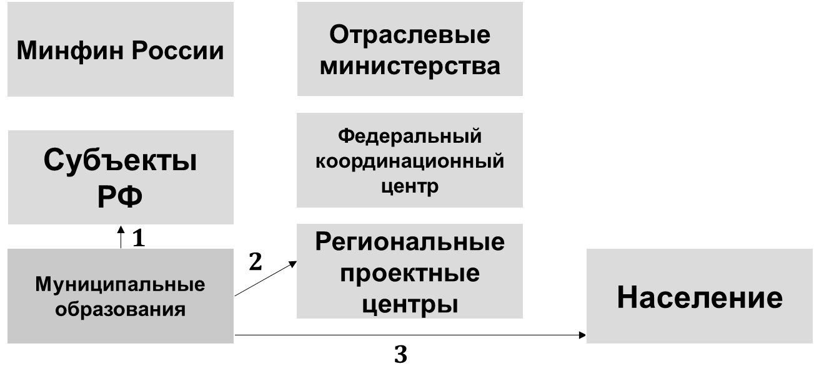

- Запрос субсидий, необходимых для реализации проектов в рамках программ инициативного бюджетирования.
- Совместная работа по вовлечению граждан в проекты. Обучение сотрудников работе в проектных группах с гражданами, процедурам инициативного бюджетирования. Согласованные действия по информированию населения и целевых групп программы инициативного бюджетирования.
- Информирование о возможностях и преимуществах инициативного бюджетирования в решении вопросов местного значения. Совместная с проектными центрами работа по вовлечению граждан в процедуры инициативного бюджетирования. Предоставление необходимой информации о местных бюджетах и содействие в ее использовании. Совместное участие в проектных группах в рамках процедур инициативного бюджетирования.

Рисунок 6. Деятельность Федерального координационного центра в рамках комплекса
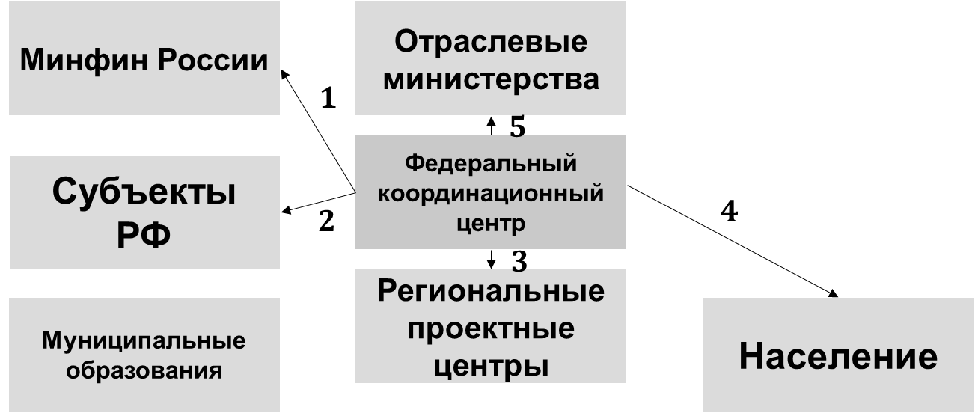

- Разработка мер государственного регулирования инициативного бюджетирования.
Участие в разработке концепции и федеральной программы развития и регулирования инициативного бюджетирования.
- Совместная разработка программ инициативного бюджетирования в субъектах РФ.
Активное информирование о преимуществах программ инициативного бюджетирования.
Содействие нормативно-правовому обеспечению процесса.
Согласование параметров описания практик инициативного бюджетирования.
Внедрение рейтинга как ключевого элемента гибкой системы мотивирования.
- Подбор консультантов.
Подготовка консультантов: обучение технологиям, обеспечение методическими материалами.
Профессиональная сертификация консультантов и сотрудников проектных центров.
- Информационная кампания об эффектах и преимуществах участия в программах инициативного бюджетирования.
Социологические исследования с целью получения независимой обратной связи об эффективности программ и их реализации в конкретных регионах.
- Разработка механизмов участия граждан в определении приоритетов расходования средств конкретных госпрограмм.

Рисунок 7. Деятельность региональных проектных центров в рамках комплекса
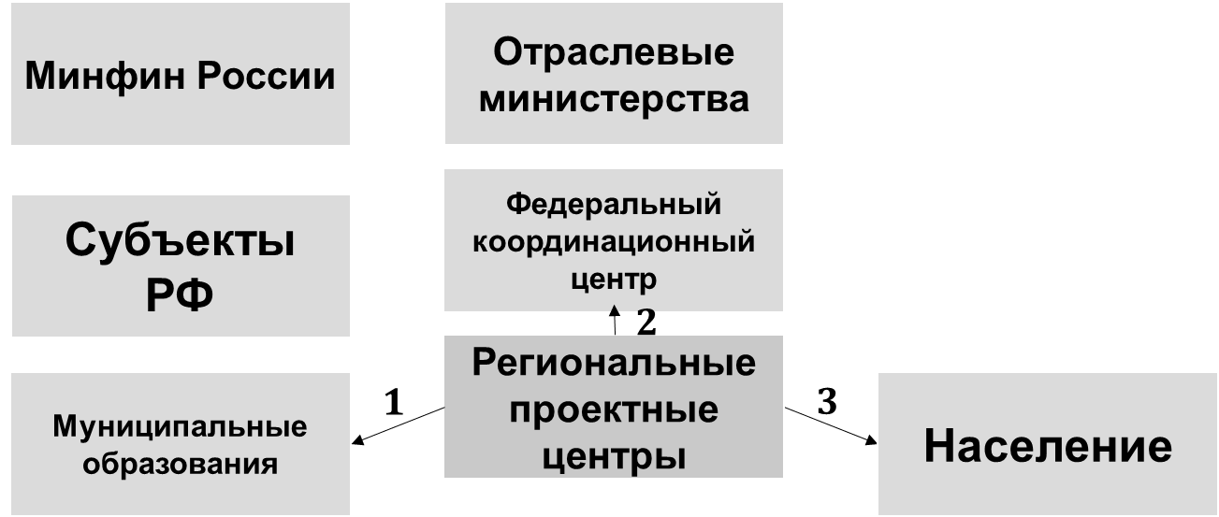

- Информационная кампания, направленная на мотивирование сотрудников к работе в совместных с гражданами проектных группах и участию в процедурах инициативного бюджетирования. Обучение сотрудников муниципалитетов. Получение обратной связи для гибкой регуляции деятельности. Косвенная оценка действий и квалификации сотрудников муниципалитетов.
- Обобщение и предоставление аналитических материалов на основании пожеланий и предложений граждан и сотрудников муниципалитетов по улучшению процедур инициативного бюджетирования. Описание конкретных региональных практик, курируемых проектным центром, с помощью согласованных параметров и критериев. Участие в разработке операционно-методологических документов программы инициативного бюджетирования. Участие в информационных и образовательных мероприятиях (подготовка презентаций, выступления).
- Сопровождение информационной кампании (ведение портала, создание и распространение материалов). Мотивирование к участию в процедурах инициативного бюджетирования на разных уровнях и разных целевых аудиторий. Организация и ведение процедур вовлечения. Консультации по конкретным проектам. Поддержка инициативных групп. Контроль исполнения проектов. Получение обратной связи для гибкой регуляции деятельности.

Рисунок 8. Деятельность активных групп граждан и организаций общественного самоуправления в рамках комплекса
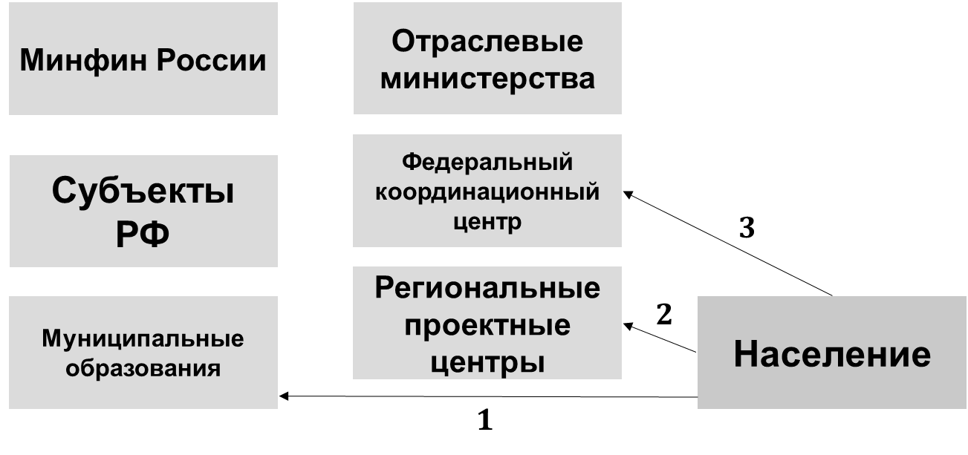
- Выдвижение, проработка, отбор и контроль над исполнением проектов; совместный поиск дополнительных инвестиций. Участие в социологических исследованиях. Формальная и юридическая самоорганизация в целях успешной реализации проектов (ТОС, уличкомы, ТСЖ).
- Участие в совместных проектных группах в рамках процедур инициативного бюджетирования. Формирование инициативных групп, проработка проектов. Предложение нововведений и усовершенствований.
- Участие в социологических исследованиях.

1.8 Инструменты развития и регулирования

1.8.1 База проектов
Реализованные проекты содержат ценный опыт, который необходимо анализировать, систематизировать, делать его доступным для использования при разработке новых проектов. Важно разработать правильный масштаб ведения такой базы и соответствующие форматы отчетов по согласованным между всеми участниками параметрам. Создание подобной базы может быть децентрализовано между разными участниками процесса развития инициативного бюджетирования. Например, на портале Комитета Гражданских Инициатив может находиться база всех реализованных в Российской Федерации проектов, а на информационных порталах субъектов РФ – более подробная база по состоявшимся в данном субъекте проектам.

1.8.2 Библиотека российских и зарубежных практик
В Библиотеку практик собирается информация о лучшем российском и зарубежном опыте, механизмах участия граждан в практиках инициативного бюджетирования. Библиотека практик позволяет всем участникам процесса развития инициативного бюджетирования использовать новые возможности, выявленные в лучших практиках.

1.8.3 Портал
Общефедеральный портал обеспечивает прямой доступ граждан к информации о возможностях партисипаторных практик, дает примеры проектов, контакты с региональными проектными центрами и интернет-ресурсами и т.д., содействует популяризации данного направления деятельности. Сам портал может быть создан на базе федерального проектного центра или общественной организации, входящей в него. Развитие портала – важный элемент работы всех участников, заинтересованных в развитии инициативного бюджетирования.
1.8.4 Конкурс проектов
Конкурс проектов необходим для улучшения качества практик и процедур, содействует разнообразию практик, привлечению граждан к их разработке, популяризации инициативного бюджетирования. Победа в конкурсе мотивирует активных граждан к дальнейшему участию в инициативном бюджетировании. Сам конкурс может проводиться как силами федерального проектного центра, так и отдельных участников процесса развития инициативного бюджетирования.

1.8.5 Рейтинг региональных программ и практик ИБ в регионах РФ
Рейтинг мотивирует органы власти субъектов РФ к разработке и развитию проектов, улучшает качество проектов, позволяет по заслугам оценить вклад властей разного уровня каждого субъекта Федерации в развитии инициативного бюджетирования.

1.8.6 Анализ, социологические исследования и разработки
Большая аналитическая и исследовательская работа необходима для систематизации и накопления опыта, разработки практических рекомендаций, изучения социальных эффектов, разработки новых практик с участием граждан, контроля качества проектов и актуальности решаемых задач для широких групп населения, оценки отдельных механизмов и процедур.

1.8.7 Публичное обсуждение и обмен опытом.
В целях привлечения общественного внимания и популяризации инициативного бюджетирования, а также непосредственного обмена опытом между участниками процесса применимы разнообразные формы: ежегодная всероссийская конференция по развитию инициативного бюджетирования; тематические семинары-совещания в субъектах РФ; межрегиональные (окружные) семинары-совещания в субъектах РФ; информационно-ознакомительные семинары в отдельных субъектах РФ; публикация информационных брошюр о разных практиках инициативного бюджетирования и ежегодного электронного бюллетеня.

1.8.8 Юридическая поддержка
Организация квалифицированной и специализированной юридической помощи при разработке нормативно-правовой основы проектов.

1.8.9 Обучение и сертификация
Обучение консультантов региональных проектных центров существующим практикам, пониманию смысла механизмов и процедур с ориентацией на развитие и усовершенствование в следующих формах: всероссийские семинары для консультантов ПЦ; вебинары для консультантов; подготовка учебных и методических материалов. Разработка системы сертификации консультантов ИБ.

1.8.10 Информационная кампания
Информационное сопровождение процесса инициативного бюджетирования в субъектах Федерации в значительной степени способствует эффективной реализации региональной программы. Допустимо предположить, что успех развития ИБ в РФ будет зависеть от возможности организации и качественной реализации на федеральном уровне масштабной общественной кампании по информированию широких слоев населения о возможностях ИБ. Можно выделить три главных цели такой общественной кампании: просвещение граждан, информирующее о нововведениях; пропаганда, преследующая задачи изменения установок и отчасти ценностных ориентаций; мобилизация к действиям, предполагающая желание граждан участвовать в новой общественной технологии.

1.9 Факторы влияющие на развития ИБ

1.9.1 Административно-политические факторы
Специфика сложившейся системы управления в РФ предполагает, что успешные и долгосрочные проекты в различных управленческих сферах запускаются на самом высшем уровне власти. В регионах инициатором такого рода проектов, как правило, становится высшее должностное лицо субъекта РФ. Важным является участие в запуске и последующей реализации программы руководителя финансового органа субъекта РФ. Ни один другой региональный орган исполнительной власти не способен самостоятельно принять решение о развертывании практики ИБ. Успешная реализация программы ИБ в ситуации, когда руководитель регионального финансового органа является противником данной идеи, также маловероятна. Даже в случае если оперативное руководство программой осуществляет другое министерство или ведомство, финансовый орган должен быть включен в процесс реализации программы и иметь возможность влиять на решения. Косвенное подтверждение данному тезису также можно найти в результатах опроса экспертов. За отраслевыми органами исполнительной власти остается определяющее решение о возможности реализации того или иного проекта ИБ.
1.9.2 Экономические факторы
Принятие решения о запуске программы ИБ зачастую стопорится на стадии поиска источника финансирования программы. Распространенной является точка зрения, что программа ИБ должна финансироваться за счет дополнительных средств. Тем не менее, представляется правильным распространение механизма участия на часть бюджетных средств, выделяемых в рамках отраслевых программ. Таким образом, не стоит рассматривать высокий уровень бюджетного дефицита, как основание для игнорирования механизма ИБ. Реализация программы ИБ является лучшей гарантией оптимального расходования бюджетных средств.
Как показывает опыт ППМИ ВБ, в менее благополучных субъектах РФ, где накапливались годами не решаемые проблемы в сфере общественной инфраструктуры, активность населения, а также уровень софинансирования проектов выше, чем в тех регионах, где подобные проблемы не столь остры.
Невозможность решения всех насущных проблем поселений за счет муниципальных бюджетов, территориальная изоляция, отсутствие заинтересованности со стороны властей создают дополнительную мотивацию участвовать в проектах ИБ, поскольку граждане начинают рассматривать механизм ИБ как единственную возможность решения острых проблем в ближайшей перспективе.
Целый ряд регионов используют иные источники финансирования программ ИБ: гранты Правительства РФ; средства ФЦП «Устойчивое развитие сельских территорий на 2014–2017 годы и на период до 2020 года». Наличие дополнительного источника финансирования может стать пусковым механизмом развития ИБ в субъекте РФ.
1.9.3 Социальные факторы
Характер вовлечения граждан в бюджетные решения в разных регионах имеет существенные отличия. К примеру, в национальных республиках граждане более активно принимают участие в собраниях и участвуют в софинансировании проектов. Исторически сложившаяся практика решения коллективных проблем силами сообщества может быть хорошим подспорьем для запуска и реализации ИБ. В силу этого фактора можно прогнозировать разную степень инициативности, вовлеченности, восприимчивости тем или иным механизмам участия, скорости развития ИБ в разных субъектах РФ.
Уровень развития социального капитала в российских регионах измерялся в ходе исследования, проведенного по инициативе Общественной палаты РФ в 2015 г. С большой долей вероятности можно предположить, что накопленный в субъекте РФ социальный капитал, решающим образом влияет на успешность реализации программы ИБ.
Определенное, но весьма неоднозначное влияние на успешность запуска программы ИБ играет уровень протестных настроений в субъекте РФ. С одной стороны, если граждане организуют протестные кампании, открыто выражают недовольство, подписывают петиции, самоорганизуются в социальных сетях, ходят на митинги, это свидетельствует о более высоком уровне гражданской активности. В этом смысле, механизмы участия граждан в ИБ могут стать эффективным способом реализации данного потенциала. Мнения, интересы граждан, могут быть услышаны и учтены. С другой стороны, изначальный скептицизм и недоверие к властям усложняют процесс запуска ИБ. Граждане, исповедующие кардинальные политические решения и ожидающие радикальных изменений не способны к участию в проектах каждодневного участия, направленных на постепенное улучшение качества жизни. Успешной можно считать такую программу ИБ, которая развивается благодаря общественной поддержке со стороны населения, бизнеса и муниципалитетов. Когда ее реализация не является предметом заботы региональных властей, а становится результатом усилий большого количества заинтересованных участников.

1.9.4 Институциональные факторы
Как показывает практика, состояние институциональной инфраструктуры ИБ в субъекте РФ является крайне важным условием успешной реализации программы. Под инфраструктурой ИБ в субъекте РФ понимаются: собственный опыт реализации; развитое нормативно-правовое регулирование практик; наличие достаточного количества опытных консультантов, проектных центров; разнообразие практик; система обучения активистов и чиновников; информирование населения и т.д.
В настоящий момент тот или иной опыт реализации практик ИБ имеется в 16 субъектах РФ. Однако даже в этих регионах необходимая для запуска и тиражирования практик ИБ инфраструктура присутствует неравномерно.
В субъектах РФ, где реализуются несколько «смежных» практик (самообложение граждан, территориальное общественное самоуправление, институт сельских старост, краудсорсинговые проекты и т.д.) региональные и муниципальные чиновники лучше разбираются в вариативности дизайна различных управленческих инструментов, соответственно, могут быстрее освоить процедуры ИБ и приступить к реализации, избежав типичных ошибок «новичков». Интерес и готовность к новому, практическое внедрение, успешно работающие «смежные» практики могут влиять на формирование инфраструктуры ИБ, косвенно способствовать запуску и развитию практик ИБ.
Реализация практик и механизмов стимулирования муниципальных образований для повышения открытости бюджетных данных также можно рассматривать как фактор, положительно влияющий на вероятность появления региональных программ ИБ. Способствовать появлению ИБ могут работающее законодательство, предназначенное для регулирования «смежных» практик, в том числе законодательные акты и положения на уровне районов и поселений. Определенное влияние может оказать наличие в субъекте РФ законодательных актов или программ поддержки различных форм гражданской самоорганизации, такие как товарищества собственников жилья, дачные некоммерческие организации.
Положительный опыт формирования бюджета субъекта РФ на основе программных принципов, бюджета, ориентированного на результат, способствует включению ИБ как одного из элементов подпрограмм государственных программ в субъекте РФ. Это подход к бюджетированию программы развития ИБ видится как самый оптимальный и может стать залогом ее успешной реализации.
При этом, не так уж важно, в рамках какой госпрограммы нашлось место ИБ. В некоторых субъектах РФ ИБ становится частью программы государственных гарантий местного самоуправления, устойчивого развития сельских поселений и т.д. Разработка концептуальных подходов и практического алгоритма формирования эффективной муниципальной политики, а также тренд на совершенствование практики ее реализации являются важными факторами для повышения результативности деятельности органов местного самоуправления. ИБ может помочь выявить внутренние ресурсы повышения качества и объема предоставляемых населению услуг.
В то же время, фактором успешности программы является возможность и поиск оптимального алгоритма финансирования деятельности консультантов и проектных центров. Последние выполняют чрезвычайно важную функцию по обеспечению взаимодействия между органами государственной власти и населением, тем самым способствуя выработке нового языка публичного общения, а также консультируют и обучают активистов и представителей органов власти участию в основных процедурах ИБ.

1.9.5 Информационное сопровождение
Заслуживает упоминания ряд обстоятельств, связанных с информационным сопровождением ИБ, в значительной степени способствовавших реализации программ ИБ в отдельных субъектах РФ. Необходимость широкого информирования граждан является тем фактором развития ИБ, в отношении которого наблюдается единство экспертов, принявших участие в экспертном опросе. Причем этот фактор занимает лидирующее место по приоритетности. Можно предположить, что успех развития ИБ в РФ напрямую зависит от успешности кампании по информированию широких слоев населения.

1.10 Основные направления развития инициативного бюджетирования
Системный взгляд на комплекс проблем, возможностей и недостатков отдельных инструментов и форм местного самоуправления, реализуемых в Российской Федерации, а также анализ общемировых трендов в вопросах вовлечения граждан в бюджетные решения позволяют сделать вывод о том, что инициативное бюджетирование может стать формой общественного участия, в которую способны интегрироваться cмежные практики.
В числе важнейших направлений развития ИБ следует выделить интеграцию с практиками Открытого Бюджета: бюджетом для граждан, бюджетной грамотностью, конкурсами открытости бюджета и т.д. Необходимо закрепление лучших практик ИБ в составе документов, подготавливаемых Минфином России: Бюджет для граждан, Доклад о лучших практиках открытости региональных бюджетов, Доклад о лучших региональных практиках повышения эффективности общественных финансов и т.д.
Большой объем накопленного материала и налаженный мониторинг по сбору информации в субъектах РФ позволяют перейти со следующего года к подготовке Доклада о лучших практиках инициативного бюджетирования в субъектах РФ как самостоятельного издания.
Требует своего осмысления вхождение ряда принципов и описания деятельности ИБ в ключевые финансовые документы: Бюджетный Кодекс РФ, Программу повышения эффективности общественных финансов, Основные направления бюджетной политики.
Отдельного упоминания заслуживает работа с отраслевыми министерствами по включению механизмов участия граждан в состав государственных программ в части развития поселенческой и городской инфраструктуры, создания комфортной городской среды и т.д.
Сами практики инициативного бюджетирования должны стать темой слушаний в обеих палатах Федерального Собрания РФ. Основанием для этого служит Постановление Совета Федерации Федерального Собрания Российской Федерации от 29 июня 2016 года №442-СФ «О первоочередных задачах государственной региональной политики Российской Федерации в современных социально-экономических условиях и мерах по их реализации». Пункт 2.10 данного постановления содержит рекомендации органам государственной власти субъектов Российской Федерации «выработать меры по поддержке участия граждан в государственном и муниципальном управлении», а п. 2.11 – «изучить положительный опыт реализации в ряде субъектов Российской Федерации проектов «Народный Бюджет», позволяющих повысить эффективность бюджетных расходов и развить потенциал органов местного самоуправления посредством активного участия населения в выявлении и определении степени приоритетности проблем местного значения, в подготовке, реализации, контроле качества и приемке выполненных работ в рамках проектов, а также в последующем содержании и обеспечении сохранности объектов».
Ощутимую роль в развитии инициативного бюджетирования в стране может сыграть развитие международных контактов с экспертами и консультантами, правительственными агентствами, международными партнерствами по линии Всемирного Банка, стран БРИКС с целью изучения и использования опыта разных стран, а также обсуждения российского опыта развития инициативного бюджетирования.
Рейтинг программ и практик инициативного бюджетирования в субъектах РФ должен учесть составлен передовой российский и зарубежный опыт, а также учесть опыт реализации разнообразных «смежных» рейтингов.

1.11 Этапы реализации концепции
Основными этапами реализации концепции развития и регулирования инициативного бюджетирования являются:
– этап общественного обсуждения и апробации;
– этап подготовки Программы развития инициативного бюджетиро-вания;
– этап развертывания основных мероприятий программы;
– этап оценки и совершенствования программы.

Таблица 1 – Этапы реализации концепции («Дорожная карта»)
Название | Содержание | Мероприятия | Участники | Сроки
Этап общественного обсуждения и апробации | Обсуждение концепции с представителями экспертного сообщества и работниками органов государственной власти и местного самоуправления | - Рабочая группа бюджет для граждан,  - семинары Соглашения,  - публикации | Минфин России, НИФИ,  эксперты | Февраль –сентябрь 2016 года
Этап подготовки Программы развития инициативного бюджетирования | Разработка на основании концепции Программы развития и регулирования инициативного бюджетирования, объединяющий всех участников процесса. | - всероссийская конференция по инициативному бюджетированию,  - научные и практические семинары | Минфин России, НИФИ, Всемирный Банк, КГИ, представители субъектов РФ | Январь - июнь 2017 года
Этап развертывания основных мероприятий программы | Запуск основных мероприятий | - программы развития инициативного бюджетирования субъектов РФ,  -информационная кампания,  - тематические и обучающие семинары,  - обучение и сертификация консультантов,  - развитие проектных центров,  - Портал ИБ. | Минфин России, НИФИ, Всемирный Банк, КГИ, представители субъектов РФ | Июнь 2016- декабрь 2017 года
Этап оценки и совершенствования программы | Запуск системы оценки развития и регулирования ИБ | - проведение рейтинга ИБ,  - апробация методик оценки,  - корректировка программы. | Минфин России, НИФИ, Всемирный Банк, КГИ, представители субъектов РФ | Январь - декабрь 2018 года.

Официальная информация Министерства территориального развития Пермского края. URL: http://minter.permkrai.ru/index/staticview/id/204/ (дата обращения 14.06.2016)

